Sud-Ouest du 1er juillet 2019

Des chambres de l’extrême avec vue sur le ciel

HÔPITAL DES ENFANTS Grâce à la générosité de donateurs, les nouvelles chambres stériles en onco-pédiatrie de Pellegrin ont gagné en humanité

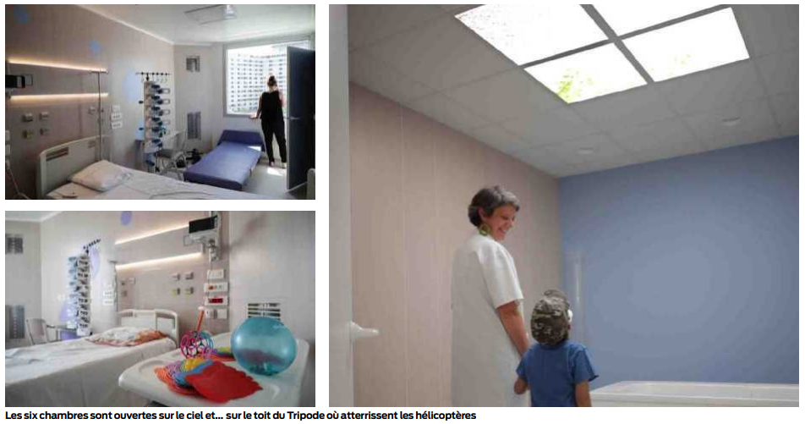
Isabelle Castéra
i.castera@sudouest.fr

Le petit visiteur de ce matin-là a 6 ans. Il s’appelle Axel, il pète la forme. S’il porte un masque sur le bout du nez, c’est juste par mesure de précaution. Axel est sorti de l’hôpital des enfants de Pellegrin (CHU de Bordeaux) il y a à peine un mois et demi. «On dirait que c’était il y a 1 000 ans, avoue Delphine, sa mère. Il faut croire que le temps s’était arrêté, quand Axel est tombé malade.» Sept semaines, il a tenu sept semaines tout seul, dans une chambre du secteur protégé, où l’air qu’il respirait était filtré. Tout seul sans voir le ciel. Aujourd’hui, il découvre le tout nouveau service totalement réinventé, dont les six chambres sont ouvertes sur le ciel et… sur le toit du Tripode où atterrissent les hélicoptères. Le rêve…

Axel s’agrippe aux hanches de sa mère. Revenir à l’hôpital ne lui plaît pas tellement, mais la curiosité l’emporte. «C’était pas très très très bien, ça m’énervait d’être à l’hôpital, mais là, les parents, ils peuvent dormir dans la chambre. Trop bien. Moi, c’était pas possible.» Tandis qu’il saute sur les lits, teste les jouets, les vélos, les ballons, Delphine se souvient: «Les chambres de l’extrême étaient vétustes, sinistres, mal éclairées. Seule la sécurité comptait. Pour nous, les parents, et pour notre petit garçon, c’était un lieu hostile alors qu’il était censé le protéger. Et ça rajoutait à l’angoisse. Laisser notre petit garçon là le soir…»

En situation de greffe

Les malades accueillis dans ce service créé en 1992 ont entre quelques mois et 18 ans. L’unité d’onco-hématologie pédiatrique accueille une centaine de nouveaux patients dans ses deux secteurs, l’un conventionnel et le secteur protégé pour les patients en situation de greffe de cellules souches hématopoïétiques ou d’aplasies médullaires sévères. En général, c’est grave. Cet endroit est censé les protéger contre les germes exogènes, le matériel, l’eau, l’air. Les malades y sont enfermés pendant en moyenne 22 jours : une prison.

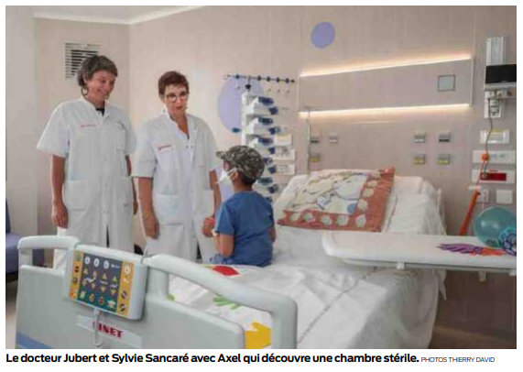
«En 2016, commence le docteur Charlotte Jubert, coordinatrice des greffes, le professeur Yves Pérel, alors chef de service de l’unité, a décidé qu’il était temps de rénover ce secteur. Très obsolète. Il a fait appel à des donateurs et mécènes. Il s’agissait d’apporter de la vie, en imaginant des chambres accueillantes, spacieuses, un lieu ludique qui permettraient aux parents de dormir là.» Trois ans et 1,2 million d’euros plus tard, le nouveau secteur protégé est inauguré. Le professeur Pérel, aujourd’hui directeur général adjoint en charge de la politique médicale et scientifique à l’Agence de la biomédecine, a fait le déplacement.

Les soignants heureux

Ici, désormais, les enfants peuvent sortir de leur chambre, aller et venir, pratiquer une activité sportive adaptée avec un enseignant. Les chambres font 14 m², elles ont leur propre cabinet de toilette, un lit d’appoint pour le parent. La sociabilisation est possible puisqu’un espace de jeux et de vie est à partager. Partout, les fenêtres s’ouvrent sur les ciels de Bordeaux, le toit du Tripode donc, mais aussi une vue magique sur la cathédrale Saint-André, une invitation à nourrir l’imaginaire, une évasion possible. Le docteur Jubert et Sylvie Sancaré, cadre du service, assurent la visite, avec fierté. «C’est autre chose, cette période de traitement est tellement délicate, dangereuse, compliquée qu’il devenait indispensable d’aider à la vivre dans un lieu humanisé. Ce qui n’était pas le cas jusque-là.»

Quid du financement ?

Aujourd’hui, le CHU de Bordeaux est doté d’une direction dédiée au mécénat, dirigé par Frédérique Albertoni. Sa mission est de faciliter la concrétisation de projets, toujours en direction du mieux-être des patients. C’est donc la direction du Mécénat du CHU qui a accompagné ce projet, réunissant plusieurs fois par an l’ensemble des mécènes et donateurs. Le cercle s’est élargi, finalement, ils sont 150 à avoir donné entre 50 et 350000euros. Leurs noms ont été gravés autour des hublots, dit oculus, qui seront une fenêtre ouverte sur le reste du service d’onco-pédiatrie. « La vie en secteur protégé était restrictive, mon fils y est resté huit mois. L’équipe était formidable, pleine d’empathie, mais le lieu était terrible, vétuste, flippant. Cette réhabilitation est réussie, ce n’était pas du luxe. Ces mois entre parenthèses auraient été moins terribles, ici», explique Romain, le père du petit Benjamin aujourd’hui guéri.

